

**Документация**

**Задача номер : 3**

**Изготвил: Александър Александров Стойчев**

**Фак номер: 361222011**

**Група: 20А**

**Факултет : ФИТ**

**Специалност:ИСИИ**

**Технически университет София**

**Дата : ………… гл.ас.д-р инж. : Кирил Копaранов**

**Доц.д-р инж. : Даниела Минковска**

**Задача 3**

**Условие:**

**3.Да се състави програма за обработка на двумерния масив A[N,N], където данните са цели числа в интервала [-100;100]. Програмата да извърши следните действия:**

* **отпечатване на условието на задачата;**
* **отпечатване на имената на автора на програмата;**
* **въвеждане на входните данни;**
* **отпечатване на входните данни;**
* **а) да се образува едномерен масив C, елементите на който са елементите от масива А, попадащи в даден интервал [K - L] ;**
* **б) полученият масив да се сортира по големина;**
* **отпечатване на получените резултати след обработката**

**Блок схема на алгоритма**

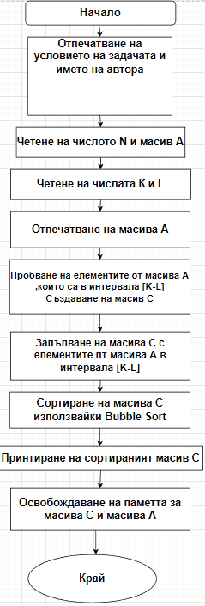

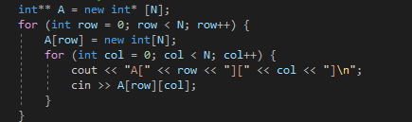

**Декларираме двуизмерен масив А и го попълваме с входните данни**

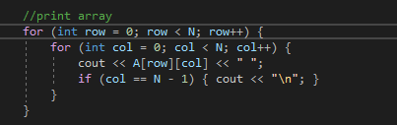

**Отпечатване на масива**

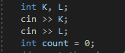

**Декларираме K,L и count**

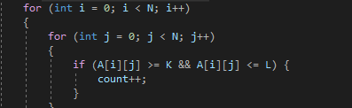

**Преброяваме размера на масива C**

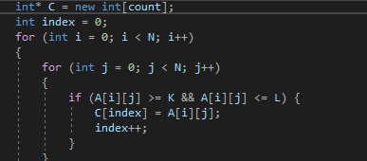

**Добавяме числата към масива**

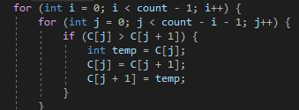

**Използваме Bubble Sort, за да го подредим по-големина**

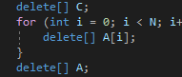

**Изтриване на масивите**

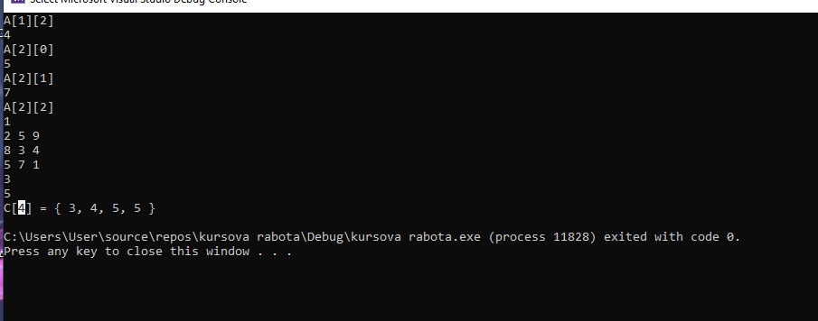

**Изходните данни и резултатът от нашата задача**